XMJ智能流量积算仪
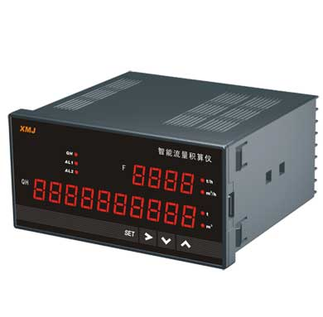
一、概述
XMJ智能流量积算仪接收脉冲信号和模拟标准信号，适配各种形式的流量传感器和变送器，可测量一般液体的体积流量和质量流量，该流量积算仪广泛应用在污水处理、市政、钢铁、化工、热力、冶金等行业。
二、特点
- 累计值和参数设定值掉电后不丢失,可保存10年
- 自带信号开方功能，可直接输入差压变送器信号
- 宽范围开关电源供电，多项保护，安全、高效
- 电流、电压、脉冲自由输入，量程范围任意设定
- 小信号切除和滤波功能，有效消除抖动和干扰
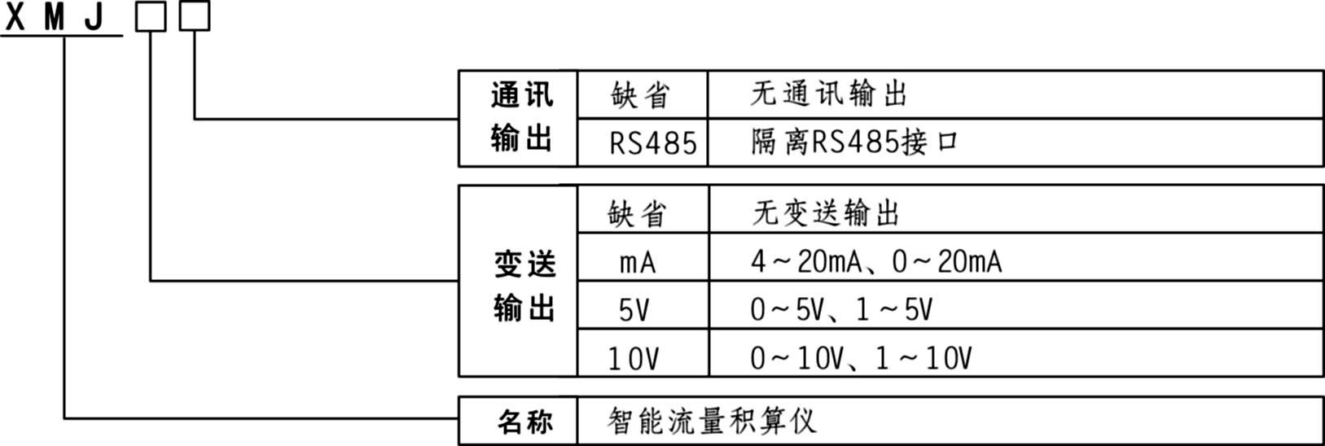
三、技术参数
- 电源电压: AC/DC85～260V
- 模拟输入: 0～5V、1～5V、4～20mA
- 脉冲输入: 矩形波、正弦波、三角波 0～10KHz；幅度≥ 4V
- 显示范围: 瞬时流量：0～9999
累积值范围：0～9999999.999
- 测控周期: 0.3秒
- 基本误差: 0.2%FS±1个字
- 瞬时报警: 上、下限两路报警输出
- 累计报警: 上限一路报警
- 小信号切除: 0～25.0%
- 馈电输出: DC24V/30mA；DC12V/30mA两路输出
- 触点容量: AC250V/3A
- 变送输出: 瞬时流量变送输出
- 通讯输出: RS485（光电隔离）modbus_RTU协议
- 外形尺寸: 160×80×124mm
- 开孔尺寸: 152×76mm
- 使用环境: 0～50 ℃ ；<85%RH
四、型号说明

